敵人強化

全區域
所有敵人的傷害+20%、造成壓力量+20%、受到治療量+50%。
所有敵人的暴擊率x1.2、閃避x1.2、防禦x1.25。

遺跡
遺跡敵人的眩暈抗性+20%。
遺跡敵人的攻擊會使英雄獲得"最大生命小幅度降低"的Debuff。
(可被減益抗性抵抗，可被草藥解除)

獸窟
獸窟敵人的速度x1.25。
獸窟敵人的攻擊有概率使敵方全體獲得"傷害提升"、"速度提升"的Buff。

荒野
荒野敵人的最大生命+25%。
(初始生命未滿，敵人的第一次攻擊能恢復自身生命，等量於額外的最大生命)
荒野敵人的攻擊會使英雄獲得"腐蝕時防禦降低"、"標記時受到傷害提升"的Debuff。
(可被減益抗性抵抗，可被草藥解除)

海灣
海灣敵人的攻擊有概率使自身獲得"癒合"效果。
海灣敵人的攻擊會使英雄獲得"受到的治療量降低"的Debuff。
(可被減益抗性抵抗，可被草藥解除)

庭院
庭院敵人的攻擊會對英雄造成少量"流血"效果。
庭院敵人攻擊帶有"流血"狀態的英雄時，能治療自身並獲得"對流血傷害提升"、"對流血精準提升"的Buff。

農莊
農莊敵人的腐蝕傷害量+33%。
農莊敵人攻擊生命低於一半的英雄時，會對英雄造成"恐懼"效果。

亮度
現在亮度等級被劃分成6個階段，並修改了亮度的難度調整邏輯。高光跟低光都會提升難度與掉落率，中等亮度則對兩者無影響。
副本的第一場戰鬥會隨機改變亮度。
(註：於副本中退出重進則會在戰鬥的新回合開始時，再次隨機改變亮度。)

亮度100~80(刺眼)、80~60(明亮)
較高的金幣掉落率加成，中等的物品掉落率加成。
敵人的命中、傷害大幅增加。
隊伍的偵查概率增加，閃避減少。
隊伍與敵人低概率驚慌。

亮度60~40(微光)
無掉落率加成。
敵我雙方能力值均無變化。
隊伍與敵人低概率驚慌。

亮度40~20(影绰)、20~0(黑暗)
較高的物品掉落率加成，中等的金幣掉落率加成。
敵人的傷害、暴擊率增加，命中減少。
隊伍的閃避、暴擊率、獲得壓力的頻率與數值增加。
隊伍與敵人中高概率驚慌。

0(漆黑)
較高的金幣、物品掉落率加成。
敵人的傷害增加，暴擊率大幅增加，命中減少。
隊伍的閃避增加，暴擊率、獲得壓力的頻率與數值大幅增加。
隊伍與敵人高概率驚慌。

火光效果
副本的第一場戰鬥有概率隨機獲得火光效果，持續整場副本且Debuff無法被草藥解除。
可能同時獲得多種效果，或是重複獲得相同效果。
隊伍人數越多，所有效果的獲得概率會等比提高。
(註：於副本中退出重進則會在戰鬥的新回合開始時，清除原先的火光效果並重新隨機獲得。)

純增益：

生命火苗
受到傷害降低。
最大生命、受到治療量提升。

希望燭光
受到壓力量降低。
受到壓力治療量、美德概率、防禦提升。

引路燈火
閃避、命中、暴擊率、偵查概率提升。

天穹曙光
傷害、速度、命中提升。
美德概率大量提升，獲得大量壓力。

純減益：

不安影炎
受到壓力治療量降低。
受到壓力量、隊伍驚慌概率提升。

扭曲眩光
命中、位移、眩暈抗性降低。

夢魘冥火
受到傷害、受到壓力量、隊伍驚慌概率提升。
美德概率、瀕死抗性降低。

深淵之影
傷害、速度、閃避降低。
美德概率大量降低，獲得大量壓力。

增減益混合：

殘暴怒火
傷害、速度、暴擊率提升。
受到壓力量、受到傷害提升。

腐敗綠焰
腐蝕概率提升。
受到治療量、腐蝕抗性降低。

血色赤焰
流血概率提升。
最大生命、流血抗性降低。

怠惰蒼炎
受到壓力量降低。
速度、閃避、受到壓力治療量降低。

新增物品
新增一件補給品、四件掉落消耗品、一顆寶石與一件僅能在老路使用的消耗品。

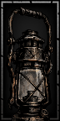防風燈罩
售價：150金幣(返回小鎮時原價賣回)
基礎堆疊上限：8
低概率從擊殺敵人或與奇物互動的戰利品中獲得。
使用後能減緩火炬燃燒速度(-50%)，持續8回合，英雄與敵人增減火炬亮度的效果降低(-50%)，持續4回合。

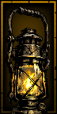天穹之火
基礎堆疊上限：8
在亮度高於80時，有概率替代防風燈罩作為戰利品，副本等級越高，替換的概率越高。
成功戰勝"提燈人"後有概率掉落且不受亮度條件限制。
使用後全體英雄獲得"天穹曙光"的火光效果。

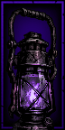深淵之火
基礎堆疊上限：8
在亮度為0時，有概率替代防風燈罩作為戰利品，副本等級越高，替換的概率越高。
成功戰勝"提燈人"後有概率掉落且不受亮度條件限制。
使用後全體英雄獲得"深淵之影"的火光效果，並獲得"深淵的凝視"的負面怪癖。

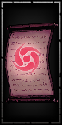因果收束之契
基礎堆疊上限：8
極低概率從擊殺敵人或與奇物互動的戰利品中獲得，成功戰勝"深淵跛行者"後必定掉落一件。
使用後能將隊伍的火光與奇物效果，全部集中在使用道具的英雄身上。

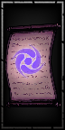因果轉嫁之契
基礎堆疊上限：8
極低概率從擊殺敵人或與奇物互動的戰利品中獲得，成功戰勝"深淵跛行者"後必定掉落一件。
使用後能將英雄身上的火光與奇物效果，全部轉移給隨機一名敵人。

深淵結晶體
價值：4500金幣
基礎堆疊上限：3
成功戰勝"深淵跛行者"後必定掉落，"深淵跛行者"的等級越高，越可能掉落多個結晶體。

被遺落的信件
僅在開始時獲得一封，無法帶出老路。
使用後全隊壓力清0，恢復50%生命值。

開局調整
遊戲開始時，持有的物品調整為：
食物x12、火把x4、萬能鑰匙x1、被遺落的信件x1
遊戲開始時，隊伍增加修女與瘟疫醫生

新敵人

提燈人
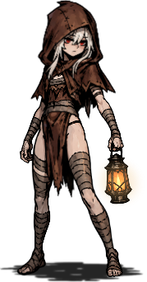
在各個區域遊蕩的神祕少女，身上帶著似人非人的氣息。

行為
在戰鬥開始時，"提燈人"通常會位於4號位。在此位置時，她會額外獲得閃避加成與持續的潛行效果；但只要她不在4號位，閃避就會降低，且會在行動後使自己顯蹤。
"提燈人"在一個回合中擁有兩次行動，會在後方釋放黃、綠、紅、紫四種顏色的燈光，分別具有不同的效果。其中，黃光與綠光只會在每回合的第一次行動使用。
提燈發出的黃光會標記一名英雄，並為己方隊伍提供傷害、精準與速度的Buff。當亮度高於60時，這些Buff的效果翻倍。此外，黃光有一定概率治癒DoT。
當任意敵人的生命值低於一定比例時，提燈人會使用綠光治療己方隊伍全體。此外，綠光有一定概率使己方的攻擊附帶附帶腐蝕與降低疾病抗性的效果。
當"提燈人"自身生命值低於一半時，她會使用紅光汲取一名英雄的生命力以恢復自身生命值，同時對該名英雄造成流血。
不祥的紫光會對全體英雄造成壓力傷害，並施加受到壓力量增加的Debuff。當亮度低於41時，"提燈人"造成的壓力傷害也會隨亮度降低而逐步提升。
若"提燈人"身處前方，她會揮舞提燈打擊英雄，造成灼燒並降低目標的眩暈抗性，同時自身會解除禁錮效果並後退兩格。自身任意技能的暴擊效果則會有概率眩暈目標。另外，她的其他技能也都會使自身後退一格。

獎勵
戰勝"提燈人"會掉落各種寶石或飾品，精英等級以上有概率額外獲得"深淵結晶體"。飾品會根據副本等級，概率掉落優良～非常稀有的專屬飾品，或是非常普通～稀有的其他飾品。
另外，"提燈人"有較高的概率掉落"防風燈罩"、"天穹之火"與"深淵之火"，且"天穹之火"與"深淵之火"的掉落能無視亮度條件。

新BOSS

深淵跛行者
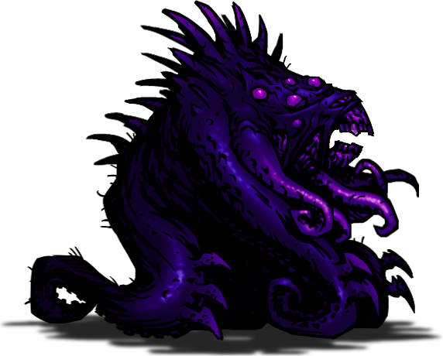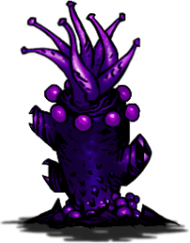
從深淵的陰影中誕生的，更加強大的跛行者。

冠軍等級以下
"深淵跛行者"會自帶隨機的Buff詞條，並會在戰鬥開始時，不消耗行動地突襲英雄們，打亂隊伍的陣型。
"深淵跛行者"召喚的觸手雖然基礎生命與閃避略低於原版，但也會自帶隨機的Buff詞條，同時每個觸手存在於場上時，會常駐給予"深淵跛行者"和其他觸手"受到傷害降低"的Buff。

冠軍等級以上
冠軍等級以上的"深淵跛行者"會變得更加危險。打亂陣型的突襲不再只於戰鬥開始時出現，而是每過幾回合就會在回合開始時使用。
當生命低於一半時，"深淵跛行者"會開始每隔幾回合吞噬一隻觸手，吞噬後除了恢復生命值外，"深淵跛行者"還會獲得觸手身上的隨機Buff詞條。

獎勵
戰勝任意等級的"深淵跛行者"後，英雄們身上的"深淵的凝視"會被移除，並獲得"深淵的餽贈"的正面怪癖。若未集齊【深淵】系列飾品，則必定掉落一件【深淵】等級的飾品。
戰勝冠軍等級以上的"深淵跛行者"後，若未集齊【仙境】系列飾品，則必定掉落一件【仙境】等級的飾品。
根據戰勝的"深淵跛行者"等級獲得一定量的"深淵結晶體"。

新增怪癖

深淵的凝視
受到的壓力增加，並在亮度低於41、21時再次增加。
當隊伍中有英雄持有此怪癖，就會有一定概率在房間戰鬥中遭遇"深淵跛行者"。
此怪癖在經過大約10回合後便會消失。
此怪癖不占用怪癖欄位。

深淵的餽贈
在亮度低於41時，獲得精準、速度與固定數值的傷害加成，亮度低於21時效果翻倍。
此怪癖占用1的怪癖欄位。

新增飾品
新增數件新敵人的專屬掉落飾品，包含【深淵】與【仙境】兩種全新稀有度的系列飾品，詳細數據參照excel表格或整理圖片。

【深淵】
一共有五件飾品，其中有兩件擁有套裝效果。成功戰勝任意等級的"深淵跛行者"後必定掉落。


【仙境】
一共有四件飾品。成功戰勝冠軍等級以上的"深淵跛行者"後必定掉落。


【提燈人】
一共有六件飾品，一件優良、一件稀有、四件非常稀有。成功戰勝"提燈人"後有概率掉落。


